Střecha z oceli váš dům zocelí
Kvalitní plechové střešní krytiny dnes směle konkurují tradičním taškám

Praha, 11. května 2017

Na některé majitele nemovitostí s jarem a zahájením stavební sezóny čeká volba vhodné střechy. V široké nabídce materiálů však pro laika není snadné se vyznat. K nejpopulárnějším střešním krytinám patří také plech. Právě o jeho využití však koluje řada mýtů. Přitom plech špičkové kvality – ať už v podobě tradičních střešních krytin profilovaných do tvaru skládaných tašek, nebo ve formě souvislých pásů jako drážkovaná (falcovaná) střešní krytina – vám na střeše může sloužit bez problémů dlouhá desetiletí, aniž by potřeboval větší údržbu. Jaké jsou moderní střechy z tenkostěnného ocelového plechu doopravdy? Jaké mají vlastnosti a v čem jsou jejich největší výhody? Odpovídá odborník z českého zastoupení koncernu Lindab, který je jedním z nejvýznamnějších světových výrobců a prodejců střešních systémů z prvotřídní švédské oceli.

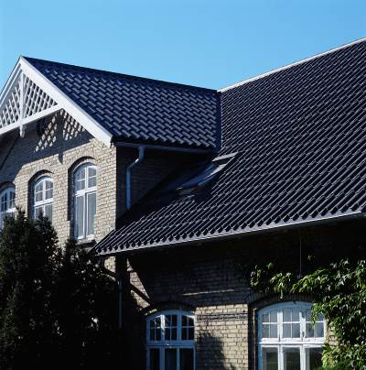
Na otázku, jaké rozmary počasí kvalitní ocelová střecha vydrží, dává odpověď už samotná kolébka vzniku těchto střech – Skandinávie, odkud se jejich popularita rozšířila do celého světa včetně České republiky. Střechy z oceli odolávají i velmi drsným povětrnostním podmínkám na severu Evropy: vichřicím, sněhovým vánicím i prudkým dešťům. Při pohledu z výšky je nezřídka lehkými plechovými střechami pokryta celá městská či vesnická zástavba.

SPRÁVNÁ MONTÁŽ: ZÁRUKA, ŽE VAŠE OCELOVÁ STŘECHA VYDRŽÍ SPOUSTU LET
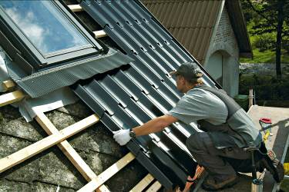
Preciznost montáže hraje v odolnosti jakékoli střechy klíčovou roli. A ani plechová střecha není výjimkou. Produktový manažer společnosti Lindab s.r.o. Štěpán Lášek proto radí: „Vybírejte si vždy prověřenou montážní firmu. Chtějte vidět certifikát o proškolení na montáž plechových krytin, nejlépe přímo výrobků Lindab, nebo si vyžádejte reference. Pak vám střecha z kvalitní švédské žárově pozinkované oceli bude sloužit spoustu let.
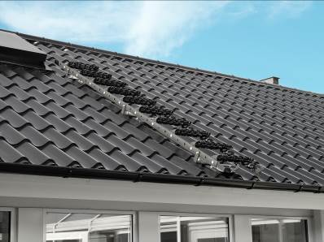
Ocelový plech má totiž unikátní vlastnosti: mimo jiné trvanlivost, vysokou pevnost a houževnatost i hladký povrch, který se nešpiní a není nasákavý. Navíc je ocel ekologicky nezávadná, recyklovatelná a šetrná k životnímu prostředí.“ Součástí montáže střechy by vždy měly být i bezpečnostní prvky systému Lindab Safety či Lindab Protect, zahrnující komplexní řešení pro bezpečný pohyb osob na střeše i ochranu střechy a přilehlých prostor před náporem sněhu a ledu v zimě.

STŘECHA Z OCELI ODOLÁ VŠEM ROZMARŮM POČASÍ
- SILNÝ VÍTR
Odpůrci kvalitních plechových střešních krytin někdy operují tím, že tenkostěnnost plechu může při velmi silném větru vést k odtržení krytiny. Štěpán Lášek uvádí na pravou míru: „Se správně ukotvenou kvalitní ocelovou krytinou nehne ani silný vítr – a to i přesto, že má střecha z oceli nízkou hmotnost. Krytina se kotví ověřeným standardizovaným způsobem montáže: speciálními samovrtnými vruty s podložkou. Odolnost jednoho vrutu vůči vytržení je okolo 60 kg, přičemž je použito přibližně 6-7ks těchto vrutů na jeden m². Míra upevnění krytiny je tak značná a v součtu bohatě převyšuje i nejsilnější působení větru na území ČR. Obdobně je řešena těsnost. EPDM směs, která tvoří těsnění vrutu, je pryž určená pro exteriér s vysokou odolností vůči UV záření a vodě. Navíc je zvrchu kryta kovovou podložkou, která pryž chrání a rovnoměrně přitlačuje k povrchu krytiny. Tyto vruty používáme na českém trhu více než 20 let bez nejmenších funkčních potíží. Za tuto dobu nebylo třeba vrut nějak radikálně měnit nebo inovovat, protože prostě funguje.” Pokud jde o velkoformátové plechové krytiny (např. drážkované krytiny a trapézové plechy), je nasnadě zdůraznit jejich celistvost: střecha se totiž skládá z velkých, vzájemně vodotěsně spojených dílců. Kromě vysoké těsnosti to má i tu výhodu, že proudění vzduchu krytinu obtéká zvenčí a nemá možnost se pod ni dostat případnými mezerami, kde by vzduch způsobil přetlak a napomáhal odtržení krytiny.

- KRUPOBITÍ
Střecha z prvotřídní oceli je pevná, takže ani při mohutném krupobití nedochází k narušení její celistvosti a následnému promočení a zničení dalších vrstev, jako je izolace, strop a stěny, sádrokartony aj. „Enormně těžké kroupy mohou na střeše způsobit drobné důlky, ale krytina přesto zůstane plně funkční – na rozdíl od střech z jiných materiálů, které mohou pod dopadajícími kroupami popraskat. S problémem poškození kroupami bojují například majitelé domů se střechami z tašek. Skládaná krytina je totiž poměrně křehká. A závadu lze často zjistit až poté, co poškozené tašky způsobí promáčení dalších podstřešních vrstev a sádrokartonu. Náprava pak může vyjít draze,“ komentuje Štěpán Lášek.

- DÉŠŤ
Podle Štěpána Láška je mnohem pravděpodobnější, že uslyšíte bubnování dešťových kapek na parapetech svých oken než na střeše. „Mezi plechovou krytinou a samotným obytným prostorem je celá řada materiálů, které pohlcují zvuky o širokém spektru frekvencí. Všechny kvalitní plechové krytiny musí být důkladně připevněny, některé dokonce plnoplošně podloženy prkny. Tím se zamezí rozvibrování plechu, který je k podkladu pevně přitažen vruty. Díky tomu není žádný důvod, aby plech rezonoval a obtěžoval tak svým hlukem,“ říká Štěpán Lášek.

STŘECHA Z OCELI NESTÁRNE
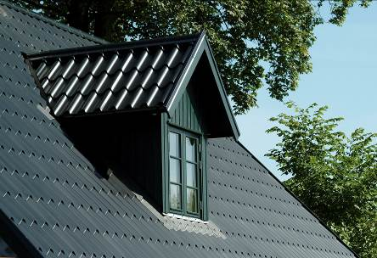
Zatímco my stárneme, kvalitní plechová střecha našeho domu vypadá jako nová, i když se v domě vystřídají generace. Je to díky tomu, že krytiny Lindab mají velmi kvalitní povrchovou úpravu s několika vrstvami, které střechu dokonale chrání. Střechy tak jsou odolné proti mechanickému poškození a výborně čelí vnějším vlivům, jako jsou UV záření, extrémní teploty, znečištění ovzduší či zarůstání mechem. Ochranná vrstva spolu s ocelovým jádrem dodává plechové střešní krytině odolnost a pevnost, skvělý vzhled a bezvadnou funkčnost po dlouhá léta, aniž by vyžadovala údržbu. Proto si Lindab může dovolit poskytovat na střechy dlouhou záruku: na nejčastější povrchovou úpravu Lindab Classic 15 let, na úpravu Premium 20 let a na nejkvalitnější povrchovou úpravu Elite dokonce 30 let, a to bez ohledu na barevný odstín střechy.

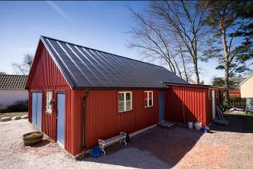
KVALITNÍ PLECHOVÁ NEZNAMENÁ LEVNÁ!
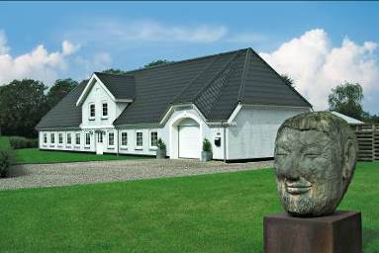
Při tak důležité investici, jakou střecha bezesporu je, by základním kritériem pro její výběr měla být kvalita. Poměrně častý mýtus praví, že plechová střešní krytina je levná. Tak tomu ale rozhodně není – a pokud ano, jedná se o střešní krytinu od nekvalitního dodavatele. Levná střešní krytina se vám může v průběhu let řádně prodražit, protože si žádá stále nové výdaje do oprav. „Čím vyšší kvalita, tím méně starostí,“ podotýká Štěpán Lášek. „Za opravdu kvalitní plechovou střechu od renomovaného výrobce, kterou vám namontuje prověřená montážní firma, zaplatíte srovnatelnou částku, jako za kvalitní pálenou tašku. Ale vaší odměnou bude dlouhá záruka, trvající výborný vzhled a především to, že vaše střecha vydrží mnoho let prakticky bez údržby. Není proto divu, že právě plech z prvotřídní švédské oceli má již řadu let mezi nejpopulárnějšími střešními krytinami své nezastupitelné místo.“
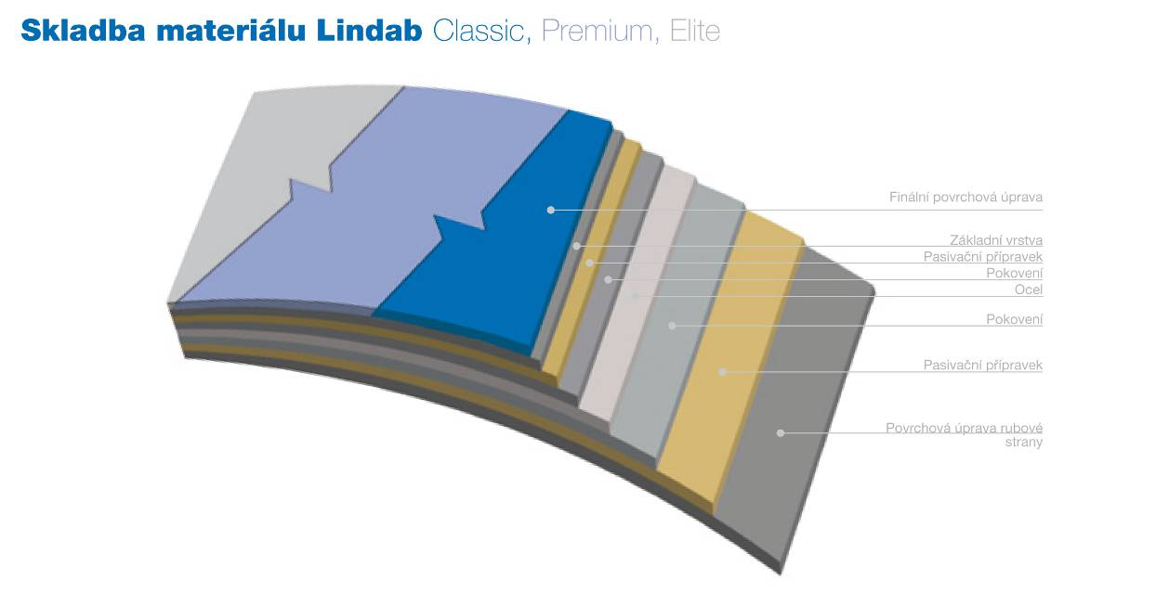

PRAVDA O PLECHOVÝCH STŘECHÁCH
Aneb DESET DŮVODŮ PRO KVALITNÍ PLECHOVOU STŘECHU
- pevnost a celistvost (minimum spár a spojů)
- nízká hmotnost
- hladký povrch, který se nešpiní a není nasákavý
- skvělá odolnost proti mrazu, UV záření, znečištění ovzduší i zarůstání mechem
- dlouhá záruka (až 30 let podle zvolené povrchové úpravy), bezúdržbová dlouhá životnost (až 45 let podle použité varianty povrchové úpravy)
- ekologická nezávadnost a šetrnost k životnímu prostředí
- systémové řešení, včetně systému odvodnění, tvořící funkční a vzhledově dokonalý celek
- dostupná cena
- rychlá montáž
- univerzální využití na jakýkoli tvar střechy (možnost použití na střechy se sklonem od 5º, možnost kladení také na střešní konstrukce s obloukovým profilem)
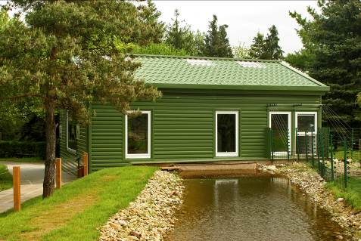
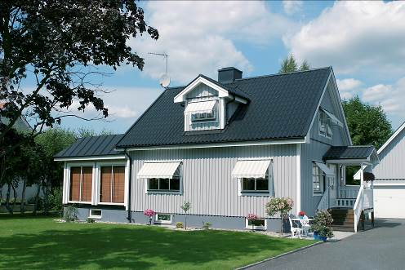

O mezinárodním koncernu Lindab AB:
Lindab AB má své sídlo ve Švédsku ve městě Grevie. Společnost vznikla v roce 1956 ve švédském Linghultu jako malá klempířská firma. V roce 1984 vstoupil Lindab na švédskou burzu, v roce 1992 také na dánskou. V roce 2006 byla mateřská společnost přejmenována na Lindab International AB. Koncern Lindab působí v současné době na trzích 32 zemí a zaměstnává na 5000 lidí. Je jedním z největších světových designérů, výrobců a prodejců kovových profilů pro stavební účely – ocelových plechů, lehkých střešních krytin, okapových systémů a dalších montážních prvků z tenkostěnné švédské oceli, jakož i vzduchotechnických potrubních systémů. Tím je schopen poskytovat komplexní systémová řešení pro široké spektrum požadavků. V roce 2015 dosáhl koncern Lindab čistých tržeb ve výši 7,589 miliard švédských korun (tj. zhruba 801 mil. EUR).
www.lindabgroup.com

O společnosti Lindab s. r. o.:
V České republice působí Lindab s.r.o. od roku 1993 v oblasti střešních a stěnových systémů. Ta se specializuje na výrobu a prodej tenkostěnných ocelových plechů, lehkých střešních krytin, okapových systémů, v nichž je lídrem na českém trhu, a také na výrobu systémů zastřešení plochých střech. V roce 1996 přibyla oblast vzduchotechnických systémů. V roce 2003 Lindab otevřel nový výrobní, skladový a administrativní areál v Praze – Ruzyni. Základ podnikání společnosti tvoří jak vývoj, výroba a prodej hotových výrobků, tak poskytování komplexních řešení projektů pod názvem Lindab Stavby. Svým partnerům nabízí nejen kvalitní komponenty, ale i stavební systémy, které tyto komponenty využívají. Poskytuje poradenství, navrhuje koncepci a detaily, specifikuje a nacení potřebný materiál. Dále připraví podrobnou montážní dokumentaci, poskytne orientační i autorizované statické posouzení projektu, zaškolí pracovníky pro samotnou montáž, k níž opět poskytne poradenství a odborný dohled. Disponuje také prvotřídním distribučním systémem díky velkým skladovým zásobám a široké síti prodejců a montérů. V roce 2015 otevřel Lindab svou novou pobočku v Brně, která se specializuje na vzduchotechniku a nabízí ve vzorkovně také široký sortiment lehkých střešních krytin a okapů.
www.lindab.cz
www.lindabstrechy.cz

